新 书 推 荐
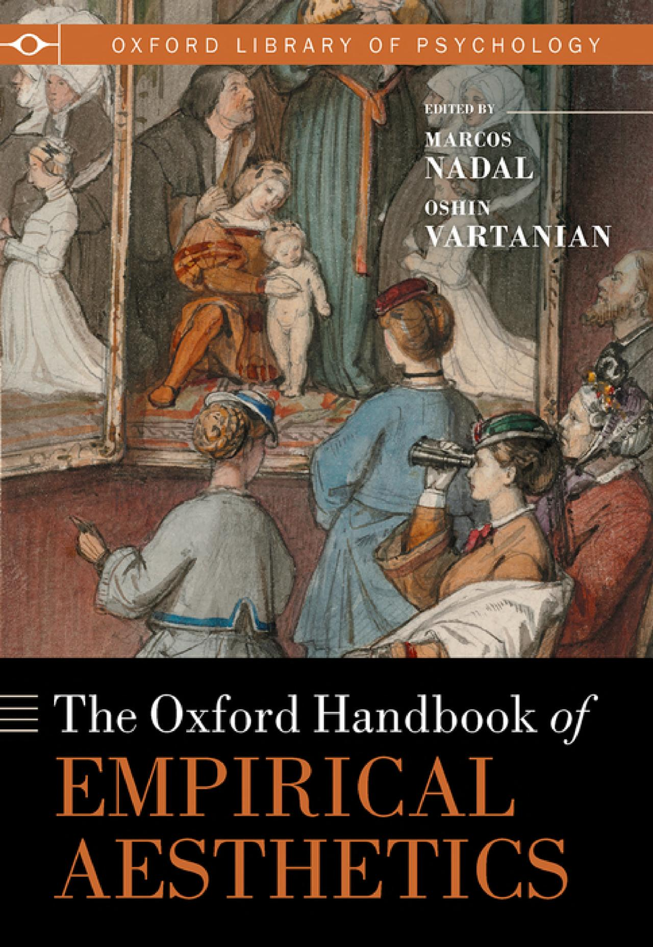
中文书名：《牛津实证主义美学手册》
英文书名：The Oxford Handbook of Empirical Aesthetics
作 者：Marcos Nadal and Oshin Vartanian
出 版 社：Oxford University Press
代理公司：ANA/Leah
页 数：1104页
出版时间：2023年1月
代理地区：中国大陆、台湾
审读资料：电子稿
类 型：大众心理学

内容简介：

- 本书介绍了许多不同领域专家学者的研究，为读者了解实证主义美学提供了多重视角
- 本书内容包括对视觉艺术、音乐和舞蹈等多种艺术形式的探究，而不是像以前的传统研究那般只关注绘画
- 本书作者们均为艺术和美学认知神经科学领域的知名人物
- 本书介绍了实证主义美学的最新研究成果，为读者们提供了该学科研究的最前沿资料
- 本书有一个特别章节，向读者们介绍相关概念和方法学基础，读者们能够在一个更完整的知识框架内了解该学科研究成果

自进化以来，人类便一直在从事艺术和审美活动。十万年前，我们的祖先便开始装饰他们的身体、工具和器皿。人们运用颜色、线条、声音、节奏和动作等来传达内心的声音，这一点已经成为了我们物质和文化传承的一个基本方面。艺术和美学能帮助我们建立身份认同，并将我们与其他的物种区分开来。当前科学面临的挑战便是解释这种独特特征的自然基础，以及不同历史阶段和不同种族间的不同文化在艺术和美学发展过程中起的影响。人类的思想和大脑是如何走向艺术和审美活动的？欣赏绘画、音乐和舞蹈时的心理和神经传导基础又是什么？人们如何通过训练锻炼艺术和审美能力？人类是唯一能够进行审美鉴赏的物种吗？在心理学学科领域，对此类问题的实证研究已经持续很久，其起源可以追溯到1876年古斯塔夫·西奥多·费希纳（Gustav Theodor Fechner）出版《审美学教程》（Vorschule der Aesthetik）。该书的出版也使得实证主义美学研究成为了实验心理学中第二古老的分支。

《牛津实证主义美学手册》（The Oxford Handbook of Empirical Aesthetics）汇集了心理学、神经影像学、艺术史和哲学等多领域的顶尖专家。本书几乎覆盖了迄今为止实证主义美学的所有研究领域。本书介绍了视觉艺术、舞蹈、音乐以及许多其他艺术形式和审美现象，涉及内容十分广泛，反映了当今科学家为了解我们的大脑和艺术审美活动之间的关系而做出的种种努力。

作者简介：

马科斯·纳达尔（Marcos Nadal）于2000年在西班牙巴利阿里群岛大学（University of the Balearic Islands）获得心理学学士学位，并于2007年获得心理学：人类进化和认知的博士学位。2012年至2015年，纳达尔在维也纳大学（University of Vienna）修读基础心理学和研究方法的博士后。他目前是巴利阿里群岛大学（University of the Balearic Islands）心理学系的教授，是《艺术实证研究》（Empirical Studies of the Arts）的执行编辑，还是《美学、创造力和艺术心理学》（Psychology of Aesthetics, Creativity, and the Arts）编委的一员。纳达尔教授是《艺术、美学和大脑》（Art, Aesthetics, and the Brain）（OUP）的联合编辑。他的研究领域为人类审美欣赏和创造能力的心理、神经和进化基础。

奥辛·瓦尔塔尼安（Oshin Vartanian）博士毕业于缅因大学（University of Maine），拥有实验心理学博士学位。他的导师是科林·马丁代尔（Colin Martindale）。瓦尔塔尼安博士是《美学、创造力和艺术心理学》（Psychology of Aesthetics, Creativity, and the Arts）的联合编辑，也是《对艺术的实证主义研究》（Empirical Studies of the Arts）的前任编辑。他曾获美国心理学会（APA）第10分部颁发的丹尼尔·伯莱茵奖（Daniel E. Berlyne）。该奖项是用来表彰初级学者的杰出贡献的。瓦尔塔尼安博士与人合编的书还包括《神经美学》（“Neuroaesthetics”, Baywood Publishing Company）、《创造力神经科学》（“Neuroscience of creativity”, The MIT Press）、《决策神经科学》（“Neuroscience of decision making”, Psychology Press），以及最新的《剑桥创造力神经科学手册》（“The Cambridge handbook of the neuroscience of creativity”, Cambridge University Press）。瓦尔塔尼安博士的主要研究领域包括美学和创造力的认知和神经基础。

媒体评价：

“对于所有对美学心理学和艺术感兴趣，并且过去一直否认实证主义研究的人们来说，本书是一本必读书。”
——罗伯特·斯坦伯格（Robert J. Sternberg），美国康奈尔大学（Cornell University）心理学系教授

“1871年，古斯塔夫·西奥多·费希纳（Gustav Theodor Fechner）构想了一种实证主义美学研究方法，即分析艺术的物质和自然基础，而不是单用理论分析艺术，使用经验进行研究而不是哲学分析，研究什么是大众喜欢的而不是什么应该被大众喜欢。《牛津实证主义美学手册》（The Oxford Handbook of Empirical Aesthetics）全面总结了费希纳的研究方法在当前取得的进展。”
——克里斯·麦克马纳斯（Chris McManus），英国伦敦大学学院（University College London）心理学系教授

“本书介绍了令人兴奋且正在不断扩大的实证主义美学领域的所有研究方面。在编辑高明的编辑技艺下，本书是任何艺术学者的必读之作。”
——詹姆斯·考夫曼（James C. Kaufman），美国康涅狄格大学（University of Connecticut）教育心理学系教授

全书目录：

前言
第一部分：基础理论
第二部分：研究方法
第三部分：研究对象
第四部分：艺术表现形式
第五部分：不同人的不同经验
第六部分：不同语境下的不同情况
第七部分：应用

谢谢您的阅读！
请将回馈信息发至：郭丹娅 (Leah Guo)
安德鲁﹒纳伯格联合国际有限公司北京代表处
北京市海淀区中关村大街甲59号中国人民大学文化大厦1705室, 邮编：100872
电话：010-82449325
传真：010-82504200
Email: Leah@nurnberg.com.cn
网址：www.nurnberg.com.cn
微博：http://weibo.com/nurnberg
豆瓣小站：http://site.douban.com/110577/
微信订阅号：ANABJ2002


